VS中内置sqlserver出现乱码的问题解决方法
原创 人苼若只茹初見 发布于2019-06-19 17:46:24 阅读数 289 收藏
更新于2019-06-19 17:48:32
分类专栏： 编程语言
版权声明：本文为博主原创文章，遵循CC 4.0 BY-SA 版权协议，转载请附上原文出处链接和本声明。
本文链接：https://blog.csdn.net/printf88/article/details/92839440
展开
在SQL server中，如果是默认设置下，直接插入中文字符，就会出现乱码。
解决该问题是可以通过改变数据库的属性--排列规则，来解决的
但是因为vs内置的数据库不能直接改变排列规则，所以应该执行一条命令，ALTER DATABASE [数据库名] COLLATE Chinese_PRC_CI_AS
如何执行该命令呢
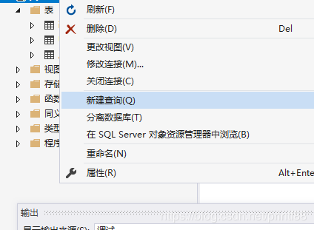
选择你的数据库然后新建查询
然后执行上述命令就可以解决该问题。之后再执行数据库操作便不会出现乱码。

如果执行该命令出现如下错误
the database could not be exclusively locked to perform the operation无法修改字符集为Chinese_PRC_CI_AS。
解决方法如下
1.执行SQL： ALTER DATABASE 数据库名 SET SINGLE_USER WITH ROLLBACK IMMEDIATE
修改为单用户模式
2.然后关闭所有的查询窗口，修改Options的Collocation属性为Chinese_PRC_CI_AS
修改数据库字符集 ALTER DATABASE [数据库名] COLLATE Chinese_PRC_CI_AS
3.执行SQL ： ALTER DATABASE 数据库名 SET MULTI_USER
再修改为多用户模式
如此便可以解决这个问题

